Вопросы викторины «Литература в географии»
№1
1.О какой реке идет речь в стихотворных строках Н. А. Некрасова
«Под глинистой утесистой горой,
Унизанной лачужками, направо,
Катилася широкой пеленой
Родная ……………, ровно, величаво…»..?
(1 балл)
2. Кто, по мнению матушки недоросля Митрофанушки, призван компенсировать дворянам незнание географии?
(1 балл)

3. Именем какого былинного богатыря назван самый высокий водопад в России?
(1балл)
4. В какой стране, по мнению героя чеховской «Свадьбы», всё есть?
(1 балл)
5. В стихотворении «Дары Терека» М.Ю. Лермонтов описывает нрав реки :
«Терек воет, дик и злобен,
Слезы брызгами летят.
Буре плач его подобен,
Но по степи разбегаясь
Он лукавый принял вид,
И, приветливо ласкаясь,
К морю теплому приник».

О каком море идет речь?
Где берет начало река? Каков характер течения реки в верхнем и нижнем течении?
(3балла)
6. Назовите реки, протекающие в нашей стране, от названия которых происходят фамилии трёх героев известных произведений русской литературы.
балла)
7. Вспомните А. С. Пушкина и скажите: как назывался в старину на Руси морской залив или бухта?
(1 балл)
8. Именем какого русского поэта называется сейчас Царское Село в Ленинградской области?
(1 балл)
9. Какая река «при тихой погоде» чудилась Н. В. Гоголю «вылитой из стекла»?
(1балл)
10. Какой крупный город России называет Фамусов в произведении А.С. Грибоедова «Горе от ума» «глушью»?
(1 балл)
11. М. Ю. Лермонтов описывает в стихотворении природу одного их красивейших мест России:
Приветствую тебя, Кавказ седой!
Твоим горам я путник не чужой.
Прекрасен ты, суровый край свободы!
И вы, престолы вечные природы…

Почему «Седой Кавказ»?
(1 балл)
12. Какое атмосферное явление описано А.С. Пушкиным в одноимённом произведении?
«В одну минуту дорогу занесло; окрестность исчезла во мгле мутной и желтоватой, сквозь которую летели белые хлопья снегу; небо слилося с землёй»
- Почему подул ветер?
- Какие атмосферные осадки описываются в отрывке?
-С чем связано выпадение снега в европейской части России?
(3 балла)
13. С жизнью какого русского поэта связаны лакколиты Машук и Бештау? Где они расположены?
(3 балла)
14. Где расположен мыс Байрон?
(1 балл)
15. Псевдоним какого американского писателя совпадает с названием города в Великобритании и Канаде?
(1 балл)

2. Коротко…
1. Место действия романа М. Булгакова «Белая гвардия»?
2. Город-свидетель трагедии Ромео и Джульетты?
3. Где находилась резиденция андерсеновской Снежной королевы?
4. Родной город А. П. Чехова?
5. Последний город, по мнению Остапа Бендера, о который разбиваются волны Атлантического океана -…
6. Родной город Тома Сойера и Гека Финна?
7. Родной город Робинзона Крузо?
(7 баллов)
3. Выбери правильный ответ
1.На каком острове жил Одиссей?
А) Крит; Б) Суматра; В) Итака; Г) Мадагаскар.
2. Жители какого города обманом заставили поверить печенегов, что у них в колодцах вместо воды - кисель?
А) Курска; Б) Белгорода; В) Ленинграда.
3. В какой стране происходит действие сказки Х.К. Андерсена «Соловей»?
А) в Дании Б) в России В) В Китае.
4. В каком городе был пансион, в котором жил Алеша, главный герой повести-сказки А.Погорельского «Черная курица или подземные жители»
А) в Петербурге Б) в Москве В) в Новгороде.
(4 балла)
5. Назовите местоположение (город) памятника и, конечно же, имя писателя-географа, а так же автора монумента.
(12 баллов)
1. 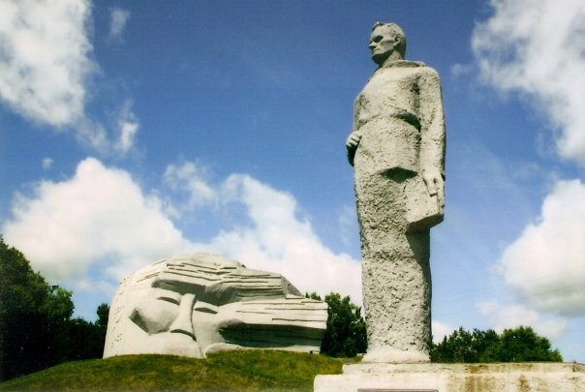 2. 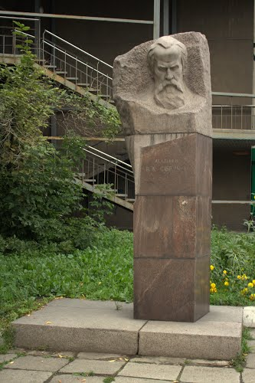

3. 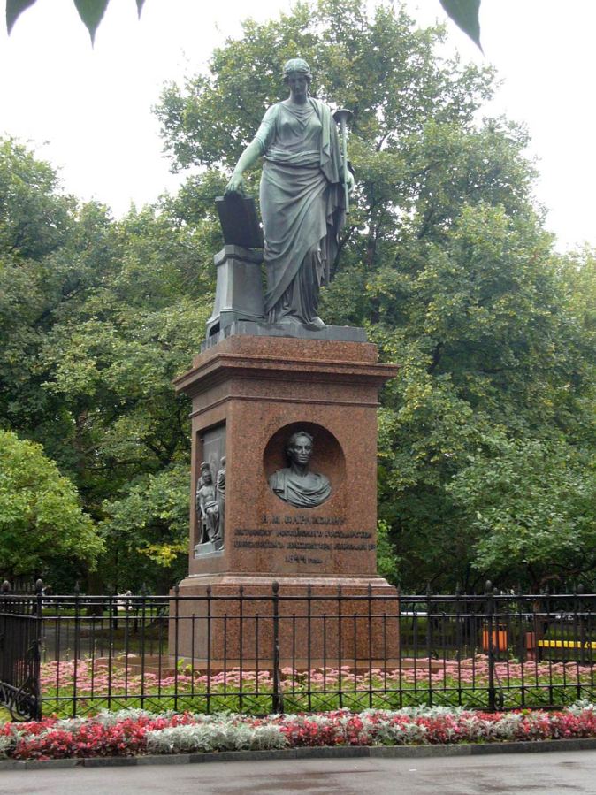 4.

1 –
2 –
3 –
4 –

